无线数据通信产品
EIC-RC71 4G无线路由器
快速使用手册 V3.1

北京东方讯科技发展有限公司

© 版权所有 2013

重要提示：

版权 产品专利号：ZL 2007 2 0149247.5
此文档的版权属于北京东方讯科技发展有限公司，任何个人和单位未经北京东方讯科技发展有限公司的许可，不得随意进行复制、传播、修改和引用，违者将受到法律的制裁。

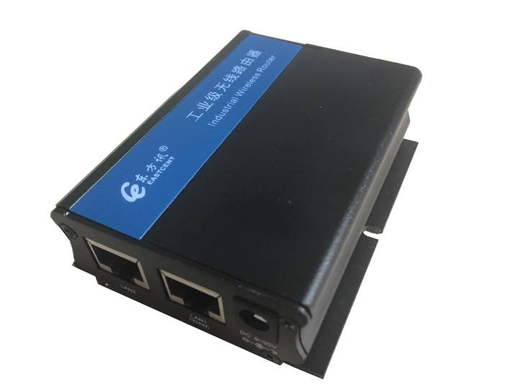

英文缩写对照表
APN 接入点名称 Access Point Name
APP 应用业务 Application
BG 边际网关 Border Gateway
BGP 边际网关协议 Border Gateway Protocol
BSC 基站控制器 Base Station Controller
BSS 基站系统 Base Station System
BSSGP 基站系统GPRS协议 BSS GPRS Protocol
BTS 基站收发系统Base Transceiver System
CDR 呼叫详细记录 Call Detail Record
CGF 计费网关功能 Charging Gateway Function
CSD 电路交换数据 Circuit Switch Data
DDN 数字数据网 Digital Data Network
DHCP 动态主机配置协议 Dynamic Host Configuration Protocol
DNS 域名系统 Domain Name System
DSC 数据业务中心 Data Service Center
DTU 数据终端单元 Data Terminal Unit
EGP 外部网关协议 External/Exterior Gateway Protocol
EIGRP 外部Internet组路由协议 External/Exterior Internet Group Routing Protocol
EMC 电磁兼容 Electro Magnetic Compatibility
ESP 静电防护 Electro Static Precautions
ETSI 欧洲电信标准协会 European Telecommunications Standards Institute
GGSN GPRS支持节点网关 Gateway GPRS Support Node
GMSC 移动交换中心网关 Gateway MSC
GPRS 通用分组无线业务 General Packet Radio Service
GSM 全球移动通信系统 Global System for Mobile Communications
GSN GPRS支持节点 GPRS Support Node
GTP GPRS隧道协议 GPRS Tunneling Protocol
GTP-id GTP标识 GTP Identity
HLR 注册地信息注册器 Home Location Register
HSCSD 高速电路交换数据 High Speed Circuit Switch Data
IGMP 互联网组管理协议 Internet Group Management Protocol
IGRP 互联网网关路由协议 Internet Gateway Routing Protocol
IN 智能网 Intelligent Network
IP 互联网协议 Internet Protocol
ISDN 综合数字业务网络 Integrated Services Digital Network
ISP 互联网业务提供商 Internet Service Provider
L2TP 第二层隧道协议 Layer 2 Tunneling Protocol
LA 位置区域 Location Area
LLC 逻辑链路控制 Logical Link Control
MAP 移动应用部分 Mobile Application Part
MDNS 移动域名系统 Mobile Domain Name System
MDTU 移动数据终端单元 Mobile Data Terminal Unit
MIB 管理信息库 Management Information Base
MS 移动台 Mobile Station
MSC 移动交换中心 Mobile Switching Center
MT 移动终端 Mobile Terminal
MTBF 平均故障时间 Mean Time Between Failure
MTTR 平均维护时间 Mean Time To Recovery
N/A 不可用 Not Applicable
NAS 网络接入服务器 Network Access Server
NAT 网络地址转换 Network Address Translation
NTP 网络时间协议 Network Time Protocol
O&M 运行和维护 Operations & Maintenance
PAP 密码授权协议 Password Authentication Protocol
PDP 分组数据协议 Packet Data Protocol
PDN 分组数据网络 Packet Data Network
PLMN 公众陆地移动网络 Public Land Mobile Network
POS 销售终端 Point of Sales
PTM-G 点对多点群呼 Point-to-Multipoint Group Call
PTM-M 点对多点多播 Point-to-Multipoint Multicast
QoS 服务质量 Quality of Service
RA 路由范围 Routing Area
RADIUS 远程授权拨入用户服务 Remote Authentication Dial In User Service
RIP 路由信息协议 Routing Information Protocol
RSC 注册业务中心 Register Service Center
RTOS 实时操作系统 Real Time Operating System
RTP 实时传输协议 Real-time Transport Protocol
RTU 远方终端单元 Remote Terminal Unit
RSVP 资源预留协议 Resource reSerVation Protocol
SCADA 监控与数据采集系统 Supervisory Control and Data Acquisition
SGSN GPRS服务支持节点 Serving GPRS Support Node
SIM 用户标识模块 Subscriber Identify Module
SMS 短消息业务 Short Message Service
SMSC 短消息服务中心 Short Message Service Center
SNMP 简单网络管理协议 Simple Network Management Protocol
STK SIM卡工具包 SIM Tool Kits
TCP 传输控制协议 Transmission Control Protocol
TDMA 时分多址 Time Division Multiple Access
TMN 电信管理网络 Telecommunication Managed Network
UDP 用户自带寻址信息协议 User Datagram Protocol
UIM 用户标识模块 User Identify Module
UMTS 通用移动电信系统 Universal Mobile Telecommunication System
USSD 非结构化补充业务数据 Unstructured Supplementary Service Data
UTK UIM卡工具包 UIM Tool Kits
VLR 访问地注册器 Visitor Location Register
WAN 广域网 Wide Area Network
WAP 无线应用协议 Wireless Application Protocol
WDDN 无线DDN Wireless Digital Data Network

目 录

一、硬件的安装和测试 6
1.1 与PC连接 6
1.2 测试是否连通 6
二、配置
2.0 配置页面登陆 7
2.1 4G拨号参数配置 8
2.2 设置动态域名 10
2.3 设置端口映射 10
2.4 建立VPN 11
2.5 LAN设置 11
2.6 修改登陆密码 12
2.7 恢复配置 13

一、硬件的安装和测试
产品型号及名称对照表
EIC-RC71W | 单口联通4G无线路由器 | EIC-RC71W-4 | 四口联通4G无线路由器
EIC-RC71C | 单口电信4G无线路由器 | EIC-RC71C-4 | 四口电信4G无线路由器
EIC-RC71T | 单口移动4G无线路由器 | EIC-RC71T-4 | 四口移动4G无线路由器

1.1 与PC连接
首先把Router和PC机连接起来，上电之后，可以让Router自动获取IP，也可以手动配置一个IP。配置前必须使计算机与路由器处于同一网段。Router的默认IP为192.168.10.1。配置如下图：

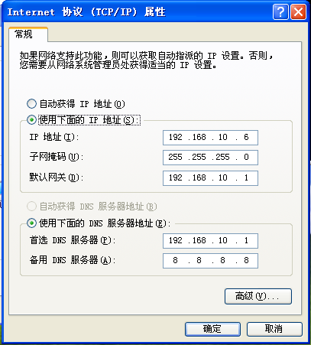

1.2 测试是否连通
配置或自动获取IP后，Ping 192.168.10.1，如果能Ping通，则说明Router和PC已经连接好了。如下图所示
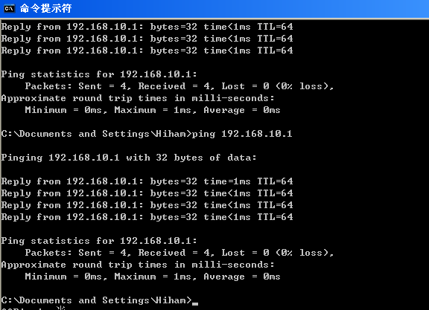

二、配置

2.0 配置页面登陆
Ping通之后，就可以进入Router的Web界面进行配置了。Router默认进入Web界面的地址为 http://192.168.10.1 如下图所示
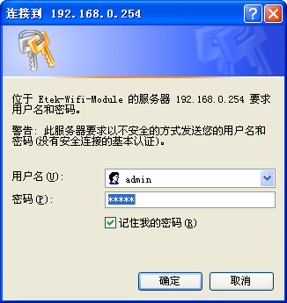
用户名: admin
密 码: admin
登陆成功如下图所示：

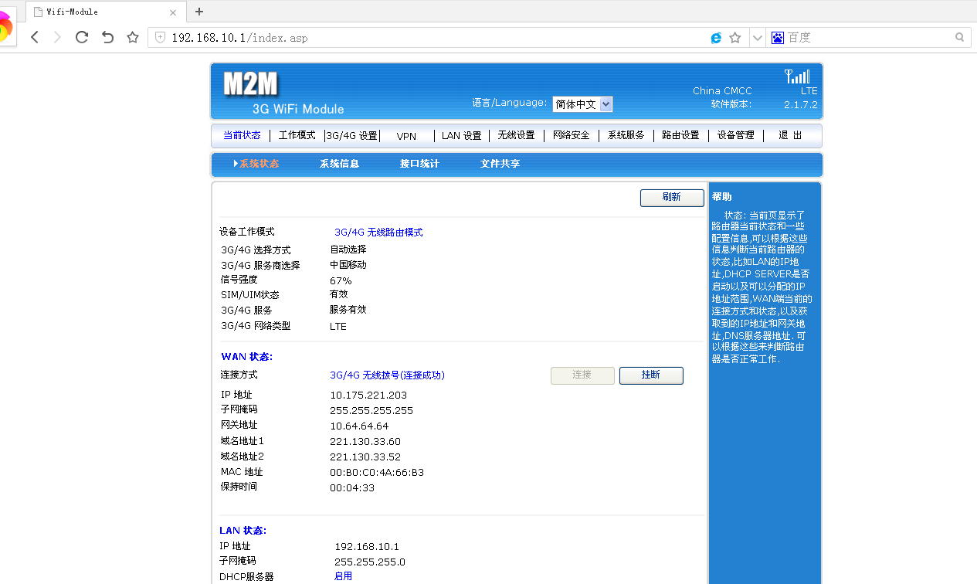

为了您能最快的上手，请按以下步骤进行配置

2.1 4G拨号参数配置
大部分情况下，设备默认勾选的自动选择运营商，所以您不需要配置，当您设备无法自动选择正确的运营商无法成功拨号或者您使用的 SIM/UIM 卡为专网卡时，请把自动选择运营商的勾取消，手动选择运营商，手工填写SIM/UIM 卡参数，点击左边菜单中“4G 设置”，如下图所示:
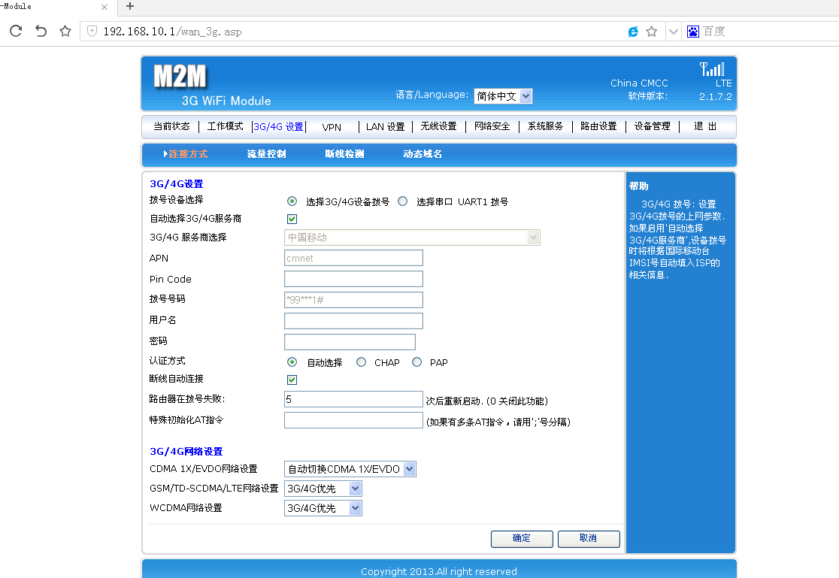

如果路由器拨号成功，可以在菜单: 当前状态>系统状态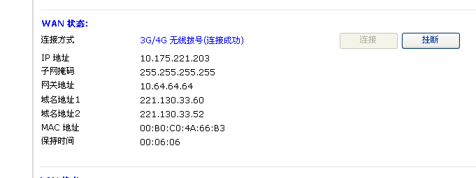
当前获得的IP是10.175.221.203

4G网络的使用，建议：断线检测启用
向网关发送ARP，勾上网关地址
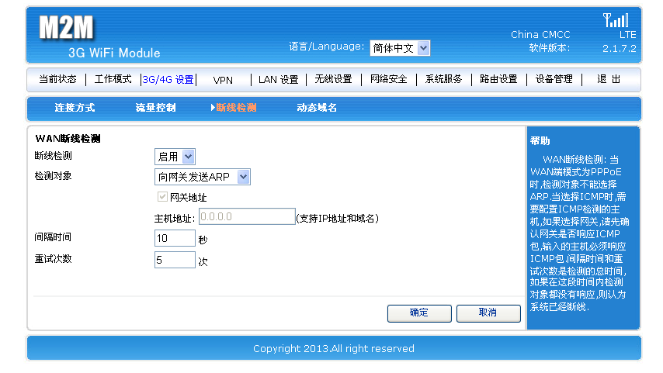

以下功能，请根据您的需求来配置

2.2 设置动态域名
菜单 “4G 设置”>动态域名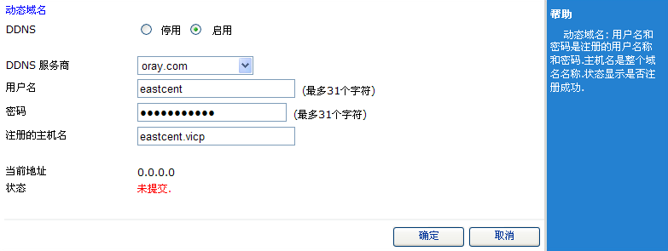
☞DDNS 服务商 :选择服务商的后缀名和提供商.
☞用户名 : 申请成功的有效域名.
☞密码: 申请域名时的密码.
☞注册的主机名 : 主机名字(申请时可以根据自己需求命名,以方便管理).
填写完毕后,单击确定.

2.3 设置端口映射
点击菜单“系统服务”>“虚拟服务”
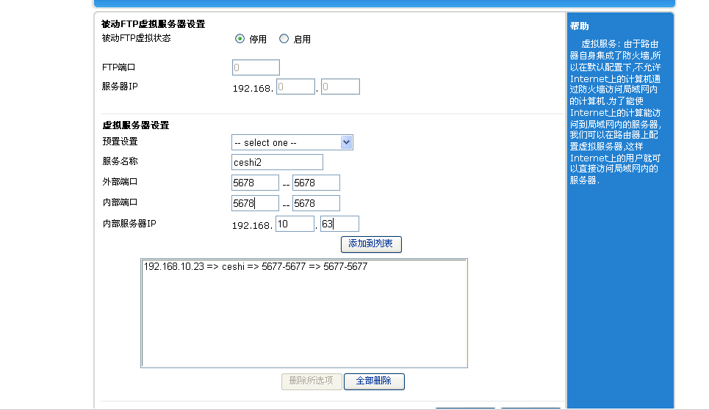
☞ 服务名称: 用来标识和注释此条端口映射的作用。
☞ 外部端口: 内网设备使用的起始和结束端口
☞ 内部端口: 映射为外网设备使用的起始和结束端口
☞ 内部服务器 ip: 需要映射的内网服务器的 ip 地址。
填写完毕后点添加到列表，并按确定生效

2.4 建立VPN
可以把路由器设为一个VPN CLIENT（PPTP方式），点击“VPN”,如下图

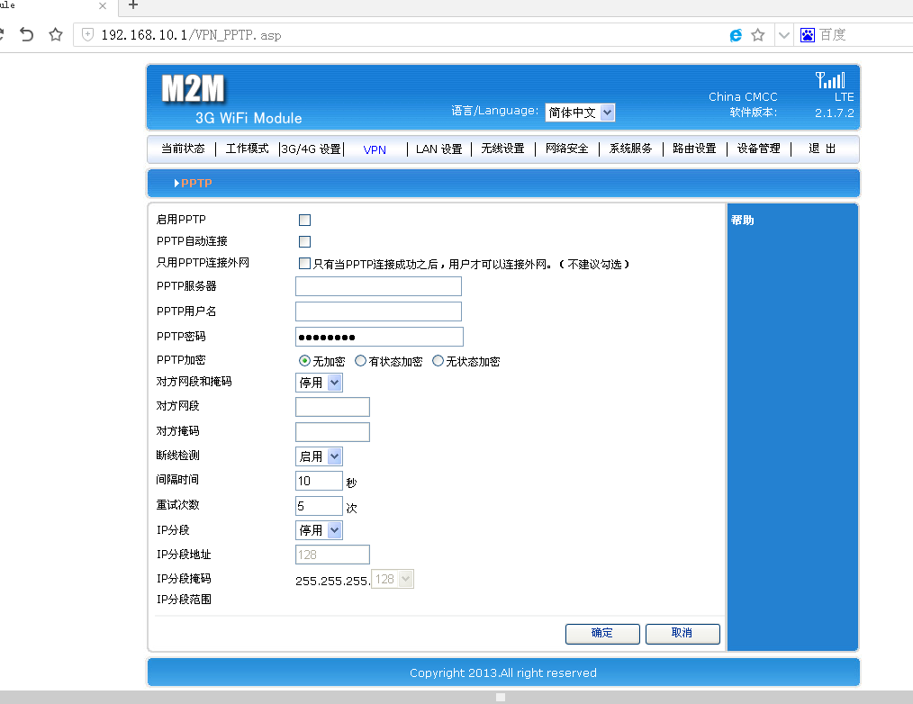
- PPTP服务器：必须与VPN Server端保持一致
- PPTP用户名：必须与VPN Server端保持一致
- PPTP密码：必须与VPN Server端保持一致
- 对方网段和掩码：启用
- 对方网段：VPN Server的IP段
- 对方掩码：VPN Server的子网掩码

2.5 LAN 设置
点击菜单 “LAN 设置”→“基本设置”。如下图所示：
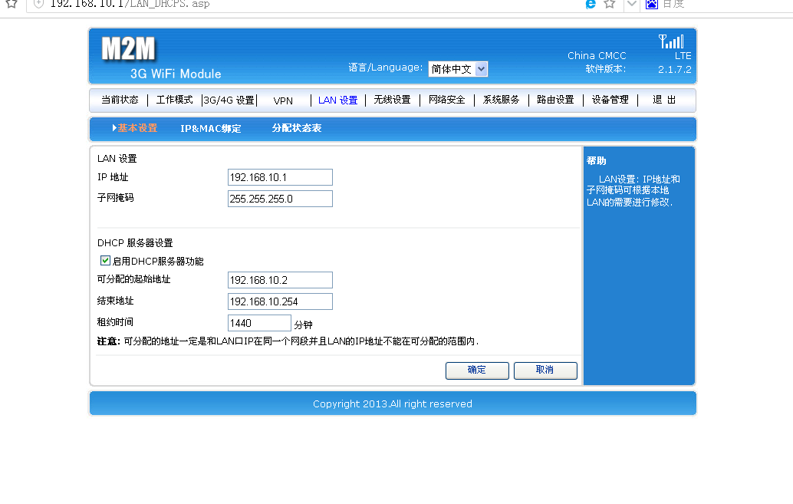
☞ IP 地址：更改路由器 LAN 地址
☞ 子网掩码：更改路由器子网掩码
☞ 起始地址：路由器给下接设备分配的起始地址
此地址必须与 LAN 地址同一个网段
☞ 结束地址：路由器给下接设备分配的结束地址
此地址必须与 LAN 地址同一个网段
注意:
 可分配的地址一定是和 LAN 口 IP 在同一个网段并且 LAN 的 IP 地址不能在可分配的范围内.
 更改 LAN IP 的同时必须修改 DHCP 服务器设置与之网段对应。
 修改此页任何参数请在电脑修复 IP，或者重启电脑均可使用新 ip 地址访问路由器

2.6 修改登陆密码
点击菜单“设备管理”>：“密码管理”
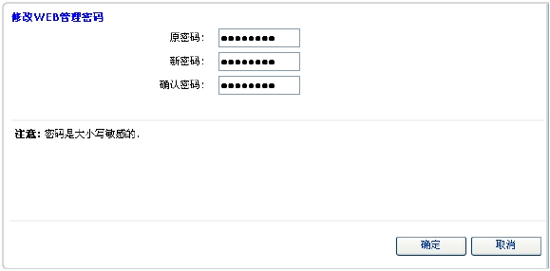

2.7 恢复配置
☞默认用户名： admin
☞默认密码：admin
☞默认 IP 地址：192.168.10.1
☞默认登陆地址: http://192.168.10.1

①左边菜单“设备管理” ->“恢复出厂值”，弹出的警告框中点确定
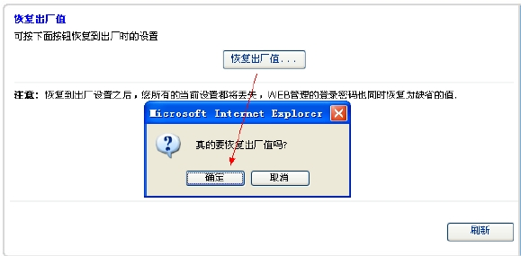
②复位孔（在SIM卡槽上方），加电情况下用针形物长按 5 秒即可恢复到出厂默认配置。

